Woeste Hoeve
Uit Wikipedia, de vrije encyclopedie
Woeste Hoeve
Plaats in Nederland
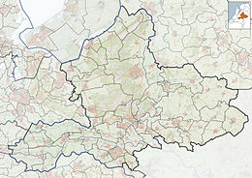
Situering
Provincie | Gelderland
Gemeente | Apeldoorn
Coördinaten | 52°6'N 5°57'E
Portaal | Nederland

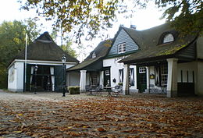
Uitspanning 'De Woeste 'Hoeve' (1771)
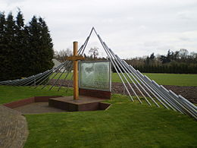
Monument
Woeste Hoeve is een gehucht in de gemeente Apeldoorn, in de Nederlandse provincie Gelderland. De buurtschap bestaat hedendaags uit een restaurant, een hotel en een paar huizen.

Geschiedenis
Woeste Hoeve is ontstaan op het kruispunt van de oude Hanzeweg van Arnhem naar Deventer en de hessenweg van Steenderen naar Barneveld.
Daar werd reeds in de Middeleeuwen een uitspanning gebouwd, waar later een gehucht "op Woest Hoef" groeide. Van het gehucht is nu bijna niets meer over, maar de uitspanning, herbouwd in 1771 nadat de oude herberg was afgebrand, staat er nog.
Die brand was aangestoken door een zekere Gerrit. Gerrit was verliefd op het meisje waar zijn broer mee trouwde. Tijdens de huwelijksnacht stak hij hun huis in brand, waardoor het kersverse bruidspaar levend verbrandde. Gerrit werd spoedig door justitie opgepakt, maar desondanks wordt er tot op heden nog beweerd dat men in donkere nachten iemand met een vuurkist door de bossen kan zien dwalen. Men noemt hem Gloeiende Gerrit of Glüende Gerrit (zie ook Van gloeiende kerels en kerkekruiers, Naloop, Blauwe Gerrit en de Gloeiige).

Vorstelijk bezoek
In 1811 verbleef keizer Napoleon Bonaparte hier met Marie Louise. Ook koning Willem III bezocht de herberg regelmatig, op doorreis naar paleis het Loo.

Aanslag op Hanns Rauter
Zie Aanslag op Hanns Rauter voor het hoofdartikel over dit onderwerp.
Nabij Woeste Hoeve vond in de nacht van 6 maart op 7 maart 1945 de aanslag op SS-generaal Hanns Albin Rauter plaats. De bedoeling van het verzet was een Duits legervoertuig te bemachtigen; men wist niet dat Rauter zich in de auto bevond. Rauter was zwaargewond

